Белорусский государственный технологический университет
Факультет информационных технологий
Кафедра программной инженерии

Лабораторная работа 5
По дисциплине «Основы алгоритмизации и программирования»
На тему «Разветвляющиеся программы»

Выполнил:
Студент 1 курса 6 группы
Качинскас Вацловас Вацловович
Преподаватель: асс. Андронова М.В.

2023, Минск
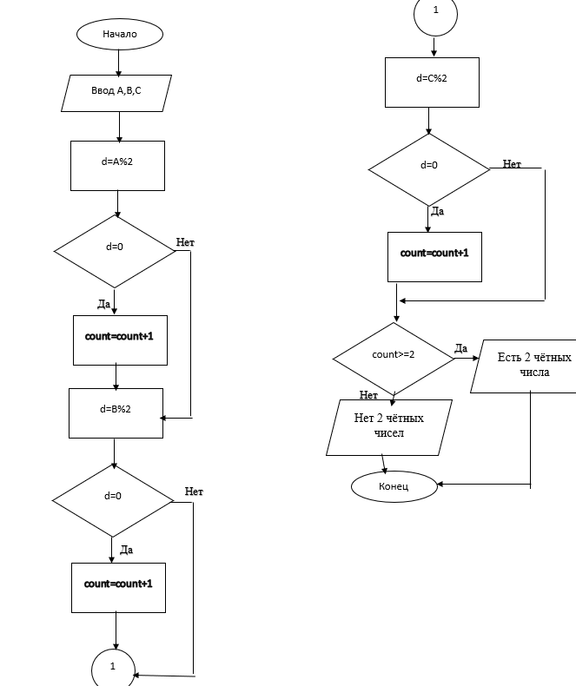

#include <iostream>
using namespace std;

void main()
{
setlocale(LC_ALL, "RUS");//FIX кириллицы
int A, B, C, count=0;
cout << "Введите числа через пробел: ";
cin >> A >> B >> C;
if (A % 2 == 0) count++;//% - деление с остатком
if (B % 2 == 0) count++;//Если число делиться без остатка на 2(остаток равен 0), то счётчик получает +1
if (C % 2 == 0) count++;
if (count >= 2) cout << "Есть 2 чётных числа";//если счётчик больше или равен 2 выводит "Есть 2 чётных числа"
else cout << "Нет 2 чётных чисел";// иначе выводит "Нет 2 чётных чисел"
}
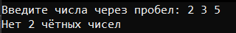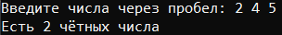

#include <iostream>
using namespace std;

void main()
{
setlocale(LC_ALL, "RUS");//FIX кириллицы
int n;
cout << "Введите число месяца: ";
cin >> n;
switch (n)//Если число равно какому-то case, то выводит его ответ, иначе default
{
case 12: cout << "Зима"; break;
case 1: cout << "Зима"; break;
case 2: cout << "Зима"; break;
case 3: cout << "Весна"; break;
case 4: cout << "Весна"; break;
case 5: cout << "Весна"; break;
case 6: cout << "Лето"; break;
case 7: cout << "Лето"; break;
case 8: cout << "Лето"; break;
case 9: cout << "Осень"; break;
case 10: cout << "Осень"; break;
case 11: cout << "Осень"; break;
default: cout << "Не корректное число";
break;
}
}
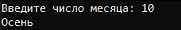

6. Написать программу, реализующую диалог на любую тему с использованием оператора switch.
Статистка
Эта программа поможет вам высчитать рейтинг Белодеда Николая Ивановича! \n
Вы просыпаетесь во тьме. Вам приснился кошмар. Впереди вы видите что-то яркое.
- (+10)Приглядеться
Вы видите не доделанную лабу по ОАиП. Это не кошмар… Вы реально её ещё не сделали. Время ещё позволяет её доделать, но надо ли оно?
  - (+15)Конечно!
Вы до утра делали лабу, и когда вы ставите последнюю ;, вы отрубаетесь…
Вы просыпаетесь и чуть не опаздываете на лекцию. Недосып сказывается на вас (-10 к говорению)
СТАТИСТИКА
  - (-15)Да ну его…
С этой мыслю вы идёте к кровати, и вы хорошо высыпаетесь.
- (-5)Спать дальше(+10 к говорению)
АКТ 2
Белодед Николай Иванович задал вопрос. Это ваш шанс получить + балл!
- Поднять руку
Вам очень везёт и так как вы сидели на самом видном месте Белодед Николай Иванович вас замечает
Если говорение отрицательное то”, но из-за плохого сна вы путаетесь в терминологии и вы не получаете балл( ”
иначе если говорение = 0 (+1) “. Вы ответили не идеально, но заслужили свой балл”
иначе (+5)”. Вы Шекспир в мире ОАиП! Это был идеальный ответ! Вам даже дали за этот ответ 5 баллов!”
- Он всё равно не увидит…
Так проходит несколько месяцев
Пора понять, получите ли вы автомат в зачётку или в руки
Вычисления [##########]
Вычисления [ ]

Больше 0
Вы молодец! Лёгкий автомат в зачётке!
== 0
Ну автомат вы не получили, но зато не отчислен. Удачи на сессии!
Иначе
It’s so bad! Тяжёлый автомат в руках! А вы даже не попрощались с папой Шиманом(

#include <iostream>
#include <stdlib.h>
#include <Windows.h>
using namespace std;

void main()
{
setlocale(LC_ALL, "RUS");//FIX кириллицы
int a, g=0, r=0;
cout << "Эта программа поможет вам высчитать рейтинг Белодеда Николая Ивановича!" << endl;
cout << "СТАТИСТИКА: "<< g << " говорение" << endl;
cout << "Вы просыпаетесь во тьме. Вам приснился кошмар. Впереди вы видите что-то яркое." << endl;
cout << "1.Приглядеться\n" << "2.Спать дальше" << endl;
cin >> a;
switch (a)//Если число равно какому-то case, то выводит его ответ, иначе defaul
{
case 1: r += 10; cout << "Вы видите не доделанную лабу по ОАиП. Это не кошмар... Вы реально её ещё не сделали. Время ещё позволяет её доделать, но надо ли оно?" << endl;
cout << "1.Конечно!\n" << "2.Да ну его..." << endl;
cin >> a;
switch (a)
{
case 1: r += 15; cout << "Вы до утра делали лабу, и когда вы ставите последнюю ;, вы отрубаетесь… \nВы просыпаетесь и чуть не опаздываете на лекцию.Недосып сказывается на вас(-10 к говорению)" << endl;
g -= 10;
cout << "СТАТИСТИКА: " << g << " говорение" << endl;
break;
case 2: r -= 15; cout << "С этой мыслю вы идёте к кровати, и вы хорошо высыпаетесь." << endl; break;
default: cout << "НУ ЭТО БАН, МИНУС 1000 РЭЙТИНГА"; exit; break;
}
break;
case 2: r -= 5; g += 10; cout << "СТАТИСТИКА: " << g << " говорение" << endl;
break;
default: cout << "НУ ЭТО БАН, МИНУС 1000 РЭЙТИНГА"; exit; break;
}

cout << "Белодед Николай Иванович задал вопрос. Это ваш шанс получить + балл!" << endl;
cout << "1.Поднять руку\n" << "2.Он всё равно не увидит... " << endl;
cin >> a;
switch (a)
{
case 1:
cout << "Вам очень везёт и так как вы сидели на самом видном месте Белодед Николай Иванович вас замечает";
if (g < 0) {
cout << ", но из-за плохого сна вы путаетесь в терминологии и не получаете балл( " << endl;
}
else if (g == 0) {
r++; cout << ". Вы ответили не идеально, но заслужили свой балл" << endl;
}
else if (g > 0) {
r+=5; cout << ". Вы Шекспир в мире ОАиП! Это был идеальный ответ! Вам даже дали за этот ответ 5 баллов!" << endl;
}
break;
case 2:
break;
default: cout << "НУ ЭТО БАН, МИНУС 1000 РЭЙТИНГА"; exit; break;
}
cout << "Так проходит несколько месяцев \nПора понять, получите ли вы автомат в зачётку или в руки" << endl;
cout << "Вычисления [ ]0%" << endl;
Sleep(500);//функция задержки
cout << "Вычисления [###### ]30%" << endl;
Sleep(1000);
cout << "Вычисления [########## ]50%" << endl;
Sleep(750);
cout << "Вычисления [################### ]95%" << endl;
Sleep(600);
cout << "Вычисления [####################]100%" << endl;
Sleep(2000);
if (r>0)
{
cout << "Вы молодец! Лёгкий автомат в зачётке!" << endl;
}
else if (r == 0)
{
cout << "Ну автомат вы не получили, но зато не отчислен. Удачи на сессии!" << endl;
}
else if (r < 0)
{
cout << "It’s so bad! Тяжёлый автомат в руках! А вы даже не попрощались с папой Шиманом(" << endl;
}
}

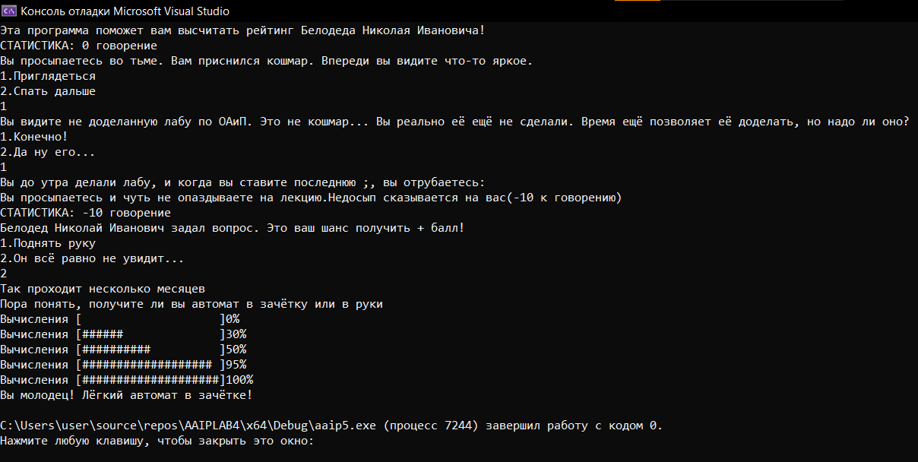

2. На шахматном поле в клетке (k, l) расположен слон. Угрожает ли он фигуре стоящей в клетке (m, n)? Предусмотреть обработку ошибочного ввода пользователя (выдавать диагностическое сообщение).

#include <iostream>
#include <stdlib.h>
using namespace std;

void main()
{
setlocale(LC_ALL, "RUS");//FIX кириллицы
int k, m, n;
cout << "Координата коня (первое число):" << endl;
while (1)//цикл проверки на дурачка
{
cin >> k;
if (k <= 8 && k >= 1) {
break;
}
else {
cout << "Попробуй ещё раз" << endl;
}
}
cout << "Координата фигуры (чкрез пробел):" << endl;
while (1)//цикл проверки на дурачка
{
cin >> m >> n;
if (m==k && n == 1) cout << "Попробуй ещё раз" << endl;
else
{
if (m <= 8 && m >= 1) {
if (n <= 8 && n >= 1)break;
else cout << "Попробуй ещё раз" << endl;
}
else {
cout << "Попробуй ещё раз" << endl;
}
}
}
if (abs(m - k) == abs(n - 1)) cout << "Фигура в опастности!" << endl;//abs - модуль; слон бьёт по диагонали, значит модули разницы координат должны быть равны
else cout << "Всё в порядке!" << endl;
}
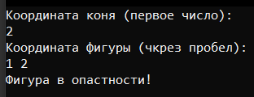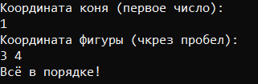

6. На шахматной доске стоят черный король и белые ладья и слон. Проверить, есть ли угроза королю и если есть, то от кого именно.

#include <iostream>
#include <stdlib.h>
using namespace std;

void main()
{
setlocale(LC_ALL, "RUS");//FIX кириллицы
int xf, yf, xl, yl, xa, ya;
bool b;
cout << "Координата короля: ";
while (1)//цикл проверки на дурачка
{
cin >> xf >> yf;
if (xf <= 8 && xf >= 1) {
if (yf <= 8 && yf >= 1)break;
else cout << "Попробуй ещё раз" << endl;
}
else {
cout << "Попробуй ещё раз" << endl;
}
}
cout << "Координата ладьи: ";
while (1)//цикл проверки на дурачка
{
cin >> xl >> yl;
if (xl == xf && yl == yf) cout << "Попробуй ещё раз" << endl;
else
{
if (xl <= 8 && xl >= 1) {
if (yl <= 8 && yl >= 1)break;
else cout << "Попробуй ещё раз" << endl;
}
else {
cout << "Попробуй ещё раз" << endl;
}
}
}
cout << "Координата слона: ";
while (1)//цикл проверки на дурачка
{
cin >> xa >> ya;
if (xa == xf && ya == yf) cout << "Попробуй ещё раз" << endl;
else if (xa == xl && ya == yl) cout << "Попробуй ещё раз" << endl;
else
{
if (xa <= 8 && xa >= 1) {
if (ya <= 8 && ya >= 1)break;
else cout << "Попробуй ещё раз" << endl;
}
else {
cout << "Попробуй ещё раз" << endl;
}
}
}
if (abs(xa-xf)==abs(ya-yf))
{
if (abs(xa - xl) == abs(ya - yl))
{
if ((xa - xf) / abs(xa - xf) == (xa - xl) / abs(xa - xl))//проверка совподения знаков, что бы узнать есть ли помеха
{
if ((ya - yf) / abs(ya - yf) == (ya - yl) / abs(ya - yl))
{
cout << "Слон не враг!" << endl;
}
else cout << "Слон твой враг!" << endl;
}
else cout << "Слон твой враг!" << endl;
}
else cout << "Слон не враг!" << endl;
}
else cout << "Слон не враг!" << endl;

if (xl == xf)
{
if (xl == xa)
{
if ((yl - yf) / abs(yl - yf) == (yl - ya) / abs(yl - ya))
{
b = false;
}
else b = true;
}
else b = true;
}
else if (yl == yf)
{
if (yl == ya)
{
if ((xl - xf) / abs(xl - xf) == (xl - xa) / abs(xl - xa))
{
b = false;
}
else b = true;
}
else b = true;
}
if (b) cout << "Ладья твой враг!" << endl;
else cout << "Ладья не враг!" << endl;
}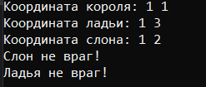 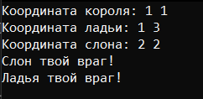

3. Возможно ли на прямоугольном участке застройки размером а на b метров разместить два дома размером р на q и r на s метров? Дома можно располагать только параллельно сторонам участка.
#include <iostream>
#include <stdlib.h>
using namespace std;

void main()
{
setlocale(LC_ALL, "RUS");//FIX кириллицы
float a, b, p, q, r, s;
cout << "Размеры поля";
while (1)//цикл проверки на дурачка
{
cin >> a >> b;
if (a <= 0 || b <= 0) {
cout << "Попробуй ещё раз" << endl;
}
else {
break;
}
}
cout << "Размеры дом1";
while (1)//цикл проверки на дурачка
{
cin >> p >> q;
if (p <= 0 || q <= 0) {
cout << "Попробуй ещё раз" << endl;
}
else {
break;
}
}
cout << "Размеры дом1";
while (1)//цикл проверки на дурачка
{
cin >> r >> s;
if (r <= 0 || s <= 0) {
cout << "Попробуй ещё раз" << endl;
}
else {
break;
}
}
if (a >= p + r && b >= q + s)
{
cout << "Влезит" << endl;
}
else cout << "Не Влезит" << endl;

}

